******
*******
2015-11-20
Devoir 4
Q1) Le programme a aucune erreur de compilation, il va imprimer le numéro 4. Il fait ceci car *(a+3) est un pointeur au quatrième élément du tableau a {1, 2, 3, 4, 5, 6} qui est le chiffre 4. Le programme imprime donc cette valeur.
Q2) Le programme ne compilerait pas. Premièrement la valeur « i » n’est pas déclaré nulle part dans le programme qui causerait une erreur de compilation. Aussi une deuxième erreur qui arrêterait la compilation est la commande « a=b ». Il n’est pas possible de mettre un tableau égal à un autre de cette manière. Une façon de mettre un tableau égale à une autre il faut inclure la fonction « memcpy » à l’intérieur de la commande.
Q3) Ce programme va compiler sans erreur et va imprimer le numéro 5. Le programme commence par initialiser « p » comme un pointeur, ensuit il met « p » égale à la quatrième valeur du tableau « a ». Après le programme imprime « p+1 ». P+1 est maintenant égale à la cinquième valeur du tableau « a » car « p » (qui est la quatrième) plus un donne 5. Le programme imprime donc la cinquième valeur de a (qui est 5).
Q4) Le programme va compiler sans erreur et va imprimer le suivant :
1,1
2, -2
3, -3
Il imprime ceci car le programme commence par mettre la première valeur du tableau « b » égal à la première valeur du tableau « a ». Le programme procède ensuite au for Loop. « i » commence à 0 alors le programme imprime a[0] et le pointeur *(b+0). Le pointeur *(b+0) pointe d’habitude a la valeur de -1 qui est le premier élément du tableau « b ». Mais à cause que dans la command précédant le programme a initialiser le premier élément du tableau « b » égale a la valeur du premier élément du tableau « a » le programme va imprimer 1 au lieu de -1. Après qu’il imprime ces deux valeurs le compteur « i » incrémente de 1 (i=1). Le programme va maintenant imprimer a[1] et *(b+1) qui sont respectivement 2 et -2 car le deuxième élément du tableau « a » est 2 et le pointeur pointe au deuxième élément du tableau « b » qui est -2. Le même processus s’applique pour les deux derniers numéros qui sont imprimé 3 et -3.

Q5) Le programme va compiler sans problème et il va imprimer le suivant :
0
1
2
3
4
Le programme commence par évaluer la ligne « b=( int *) malloc (sizeof (int )*5); ». Cette ligne alloc de l’espace pour le pointeur « b ». Nous passons donc à la prochaine ligne de commande.
Le premier for loop donne des valeurs au tableau « b ». A cause que le pointeur « b » a allocé de l’espace pour 5 variable le tableau « b » aura donc 5 variables. Ces 5 variables sont dont 10, 11, 12, 13 et 14 car la boucle se répète 5 fois et à chaque fois le chiffre 10 incrémente de 1. Après que la boucle a fini la fonction « func » est appelé.
Le tableau « b » et la variable 5 sont passés à la fonction « func ». Dans la fonction « func » le tableau « b » devient le tableau « a ». Ensuite en utilisant la boucle le tableau « a » est initialisé aux valeurs 0, 1, 2, 3 et 4. A cause que « b » est un pointeur et non une variable, le tableau « b » prend donc les valeurs du tableau « a ». La fonction « func » a maintenant fini et nous retournons à la fonction main.
De retour à la fonction main nous passons à la dernière boucle. La dernière boucle imprime le tableau « b ». A cause que le tableau « b » a pris les variables du tableau « a » il va imprimer les chiffres 0, 1, 2, 3,4 et NON les chiffres 10, 11, 12, 13, 14.
Le programme fini par la commande « free (b); ». Cette commande fait juste libérer l’espace allocé a la variable « b ».
Q6) Premièrement ce qui ne va pas avec cette fonction est que « p » est un pointeur et à la fin du programme il essai d’imprimer p[i]. Ceci n’est pas possible car « p » ne peut pas être utilisé comme tableau car il est déjà un pointeur. Aussi « p » est un pointeur qui pointe a un autre pointeur (userAnswer) qui est dans une fonction. Quand la fonction a fini de s’exécuter le pointeur « userAnswer » se deallocate alors « p » pointe a plus rien. Alors quand le programme essai d’imprimer « p » il crash car « P » pointe a plus rien.
Q7) Tant que le programme qui appelle cette fonction n’a pas de problème de compilation le programme compilera sans problème. La fonction commence par allocer l’espace équivalent d’un « int » à la variable « tmp ». Ensuite les pointeurs « a » et « b » sont échangé. Il fait ceci en mettant « tmp = a » et ensuit « a=b » alors « tmp » a la valeur original de « a » et « a » a maintenant la valeur de « b ». La dernière ligne met « b=tmp » alors « b » est maintenant égal à la valeur originale de « a ». A la fin de cette fonction « a » va pointer ou « b » pointait originalement et « b » va pointer ou « a » pointait originalement. Aussi si la fonction « free » n’est pas utilisé à la fin du programme il y aurait une fuite de mémoire à cause du pointeur « tmp »
Q8)

Nombre Paire

Par : ********

Université d’Ottawa
GNG 1506
2015-11-24

Andreas Janse
8150742
2015-11-24
Devoir 4: Nombre paire
Étape 1: Identification et énoncé du problème
Écrire un programme qui prend une liste de chiffre aléatoire ou le nombre de chiffres est choisi par l’utilisateur et y retourne tous les chiffre pair qui y sont inclut dans cette liste.
Étape 2: La cueillette d’information et la description de E/S
Pour trouver un chiffre pair il est très simple, il faut simplement diviser le chiffre par deux. Si la division résulte en un nombre entier cela signifie que le chiffre est pair. Si la division résulte en un chiffre qui n’est pas un entier cela veut donc dire que le chiffre n’est pas pair.

Les schémas d’E/S
Les boites bleu sont les sorties et les boites blanches sont les entrées

Imprime chiffres pair
Génère chiffres aléatoire
Choix de nombre de chiffres
Choisissez nombre de chiffres

Les entrées sont : -choix de nombre de chiffres

Les sorties sont : -choisissez nombre de chiffres
-les chiffres qui sont pair

Étape 3: Les cas de tests et la conception d’algorithme
La conception d’un algorithme
- Demandez à l’utilisateur d’insérer un nombre N (ce nombre représente le nombre de variable qui vont être évaluer)
- Si le nombre est plus petit que 0 imprimer un message d’erreur.
- Crée un pointeur et utiliser malloc(N*sizeof (int)); allocer assez d’espace pour le tableau.
- A l’aide de la fonction rand génère des nombre aléatoire dans le tableau
- Imprime ce tableau
- Appelle la fonction geteven en envoyant « N » et le pointeur
Algorithme de la fonction geteven
- Déclare une variable x et i
- Crée un loop qui incrément jusqu’à N
- Dans ce loop faites les étapes 4 a 5
- Fait « %2 » pour chaque variable du tableau
- Si le modulo de la variable est 0 imprime cette variable
Cas de test
Cas de test | Valeur insérer de N | Chiffres aléatoire | Chiffres pair
1 | 5 | 4422  278  10304  911  30537 | 4422  278  10304
2 | 3 | 5787  4096  6424 | 4096  6424
3 | 0 | rien | rien
4 | 8 | 6499  20720  1421  32149  7381  3647  23796  5802 | 20720  23793  5802
5 | -10 | erreur | erreur

Étape 4: Implémentation

//Andreas Janse
//8150742
//GNG 1506
#include <stdio.h>
#include <stdlib.h>
#include <time.h>

//fonction qui trouve les chiffres pair du tableau et les imprime
void geteven (int a[], int N)
{
//declare les variables
int x,i;
printf ("\nVoici les chiffres qui etait pair:\n");
for (i=0; i<N; i++)
{
//met X= a la valeur du tableau desiré
x = a[i];
//evalue si il est pair
if (x%2==0)
//imprime le chiffre qui est pair
printf ("\t p[%d]= %d\n",i, a[i]);
}
}

//fonction qui crée le tableau de chiffre
main ()
{
srand (time(NULL));
// declaration des variables
int i;
int N;
int *p;
//demande a l'utilisateur d'insere le nombre de variables qu'il desir evaluer
printf ("SVP entrer le nombre de chiffre vous desirez evaluer:");
scanf ("%d", &N);
printf ("\nVoici le tableau de chiffres aleatoire:\n");

//detection des erreurs
while (0>N)
{
printf ("Erreur, inserer de nouveau une valeur\n");
scanf ("%d", &N);
}

// memory allocation, alloc une certaint espace de memoire pour "p"
p = malloc(N*sizeof (int));
//genere des chiffres aleatoire pour le tableau
for (i=0; i<N; i++)
p[i] = rand ();
// imprime le tableau de chiffres aleatoire
for (i=0; i<N; i++)
printf ("\tp [%d] = %d\n",i, p[i]);
//appele la fonction get even et envoi la valeur "N" et le pointeur "p"
geteven (p, N);

}

Étape 5: Tests et vérification
Cas de test
Cas de test | Valeur insérer de N | Chiffres aléatoire | Chiffres pair
1 | 5 | 4422  278  10304  911  30537 | 4422  478  10304
2 | 3 | 5787  4096  6424 | 4096  6424
3 | 0 | rien | rien
4 | 8 | 6499  20720  1421  32149  7381  3647  23796  5802 | 20720  23793  5802
5 | -10 | erreur | erreur

Cas de test 1
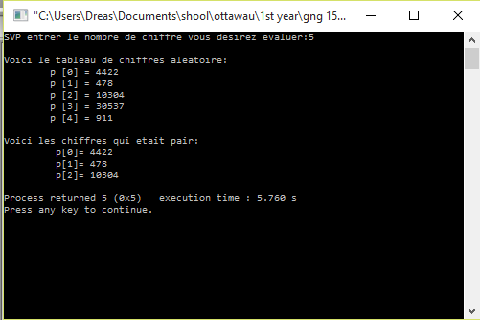

Cas de test 2
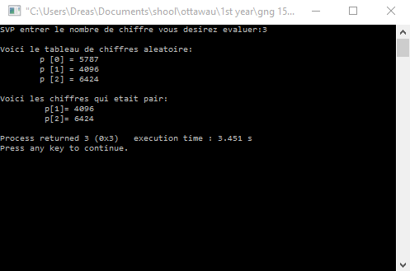
Cas de test 3
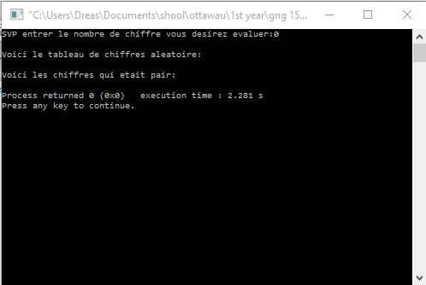

Cas de test 4
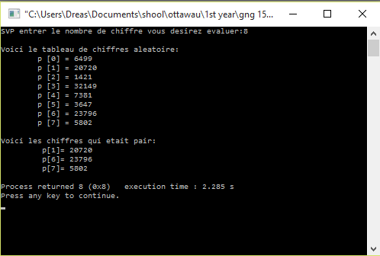

Cas de test 5
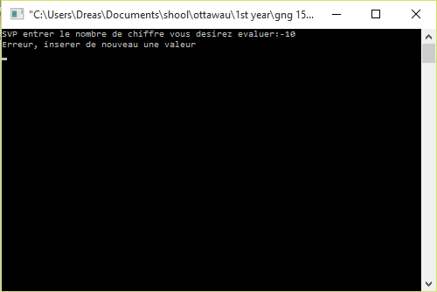

Le guide d’utilisation :
- Pour démarrer le programme :
  - ouvre codeblocks
  - clique “file”
  - clique “open”
  - trouve le fichier “Question 8.c”
  - clique sur le fichier
  - clique “open”
  - Clique :build”
  - Clique “build and run”
- Suivez les étapes sur l’écran en utilisant le clavier pour insérer les commandes appropriées.
- Tapez le bouton « enter » après avoir tapez votre commande.
- Fermez le programme et refait les étapes 1 à 3 si vous désirer réutiliser le programme.

Q9)
La matrice

Par : ******

Université d’Ottawa
GNG 1506
2015-11-24

*******
*******
2015-11-24
Devoir 4: La matrice
Étape 1: Identification et énoncé du problème
Écrire un programme qui peut créer des matrices creuses. Plus précisément un programme qui demande à l’utilisateur de saisir une matrice creuse binaire et que l’utilisateur choisi l’emplacement des numéros 1 dans la matrice. Après le programme imprime la matrice et les coordonnes de la matrice.
Étape 2: La cueillette d’information et la description de E/S
Dans ce programme nous utilisons des matrices. Une matrice est une série de chiffres qui sont en forme rectangulaire. Une matrice est binaire si elle est composé des chiffres 0 et 1 seulement, elle est aussi appelé creuse si la plupart de ses entrées sont des 0.

Les schémas d’E/S
Les boites bleu sont les sorties et les boites blanches sont les entrées
Imprime la matrice
Nombre de 1 dans chaque rangée
Position des chiffres
Insérer la position des chiffres
Nombre de lignes et colonnes
Insérer le nombre de ligne et colonne

Les entrées sont : -nombres de lignes et colonnes
-position des chiffres 1

Les sorties sont : -Insérer le nombre de ligne et colonne
-Insérer la position des chiffres 1
-Nombre de 1 dans chaque rangée
-Imprime la matrice

Étape 3: Les cas de tests et la conception d’algorithme
La conception d’un algorithme
- Demande à l’utilisateur d’insérer le nombre de rangée et colonnes
- Met une variable égale a la fonction getBinarySparseMatrixFromUser
- Envoyant les dimensions de la matrice insérer pas l’utilisateur avec getBinarySparseMatrixFromUser
- Apelle la fonction printColumnStatisticsOfMatrix (une fonction void)
Algorithme de la fonction getBinarySparseMatrixFromUser :
- Déclare un compteur
- Alloc de l’espace a un pointeur de type **p
- En utilisant ce pointeur alloc de l’espace pour le tableau
- Demande à l’utilisateur d’insérer les éléments de la rangée
- Crée un for loop qui incrémente par un et qui arrête à un max égal aux numéros de rangées
- Crée un deuxième for loop qui incrément lui aussi par un et qui arrête a un max égal aux numéros de colonnes.
- Dans la deuxième loop scan la valeur que l’utilisateur insère et stock la a la variable correspondante au tableau.
- Utilise un « while » pour détecter des erreurs (faut que l’utilisateur entre les chiffres 0 et 1).
- A l’intérieur du deuxième loop utilise un compteur pour conter le nombre de fois que le chiffre 1 est insérer dans chaque ligne.
- Imprime les résultats
- Return le pointeur p
Algorithme de la fonction printColumnStatisticsOfMatrix :
- Déclare deux variables
- Crée un for loop qui incrémente par un et qui arrête à un max égal aux numéros de rangées
- Crée un deuxième for loop qui incrément lui aussi par un et qui arrête a un max égal aux numéros de colonnes.
- A l’intérieur de la deuxième loop imprime la valeur correspondante au tableau.

Cas de test
Cas de test | # de Rangée | # de Colonne | Valeur Rangée | Matrice | Creuse ou non
1 | 2 | 2 | 1,1  0,1 | 1 1  0 1 | pas
2 | 3 | 3 | 1,1,1  0,0,0  1,0,1 | 1 1 1  0 0 0  1 0 1 | pas
3 | 2 | 4 | 1,1,0,0  0,1,0,0 | 1 1 0 0  0 1 0 0 | oui
4 | 2 | 2 | -1,0,  2,3 | erreur | erreur
5 | 3 | 2 | 1,1  0.1  1,0 | 1 1  0 1  1 0 | non

Étape 4: Implémentation
#include <stdio.h>
#include <stdlib.h>

//declaration des fonctions
int **getbinarysparsematrix(int rang, int col);
void printColumnStatisticsOfMatrix(int rang, int col, int **p);

int **getbinarysparsematrix(int rang, int col)
{
//declaration des variables
int ctr=0,ctr1=0, ctr0=0;
//alloc de l'espace pour le pointeur p
int **p = (int **) malloc(sizeof(int *)*rang);
int i=0,j=0;
for(i=0; i<rang; i++)
//alloc l'espace pour le tableau
p[i] = (int *) malloc(sizeof(int)*col);

//dans cette boucle nous recevons les coordonnees pour la matrice et nous determinons si la matrice est creuse ou non
for(i=0; i<rang; i++)
{
printf ("inserer les elements de la rangee %d:\n", i+1);
ctr=0;
for(j=0; j<col; j++)
{
printf ("\t");
//accepte les valeurs de la premiere rangé
scanf("%d",&p[i][j]);
//detection des erreurs
while (p[i][j]>1 || p[i][j]<0)
{
printf ("Erreur inserer une valeur valide:\n");
printf ("\t");
scanf("%d",&p[i][j]);
}
//les compteurs qui determine le nombre de 1 dans chaque lignes (ctr), le nombre de 1 au total (ctr1) et le nombre de 0 totale (ctr0)
if (p[i][j]==1)
{
ctr++;
ctr1++;
}
if (p[i][j]==0)
ctr0++;
}
//imprime les resultats
printf("le # de 1 que vous avez inserer dans cette rangee est %d\n\n", ctr);
}
printf ("\nle # totale de 1 est %d, le nombre totale de 0 est %d\n", ctr1, ctr0);
if (ctr1<ctr0)
printf ("Bravo!!! vous avez bien creer une matrice creuse\n\n");
if(ctr1>ctr0)
printf ("Woops, vous n'avez pas creer une matrice creuse\n\n");
return p;

}

void printColumnStatisticsOfMatrix(int rang, int col, int **p)
{
int i=0,j=0;

for(i=0; i<rang; i++)
{ // danc chaque rangée pass a travers chaque element
for(j=0; j<col; j++)
{ //imprime chaque element
printf("\t%d",p[i][j]);
}
printf("\n");
}
}

int main()
{
//declaration des variables
int **matrice;
int rang, col;
//prend les dimensiions de la matrice
printf("Inserer le # de rangees:\n");
scanf("%d",&rang);
printf("Inserer le # de colonnes:\n");
scanf("%d",&col);
printf ("\n");
//appele la fonction getbinarysparsematrix
matrice = getbinarysparsematrix(rang,col);
//appele la fonction qui imprime la matrice
printf("\tVoici la matrice\n");
printColumnStatisticsOfMatrix(rang,col,matrice);

return 0;
}

Étape 5: Tests et vérification
Cas de test
Cas de test | # de Rangée | # de Colonne | Valeur Rangée | Matrice | Creuse ou non
1 | 2 | 2 | 1,1  0,1 | 1 1  0 1 | pas
2 | 3 | 3 | 1,1,1  0,0,0  1,0,1 | 1 1 1  0 0 0  1 0 1 | pas
3 | 2 | 4 | 1,1,0,0  0,1,0,0 | 1 1 0 0  0 1 0 0 | oui
4 | 2 | 2 | -1,0,  2,3 | erreur | erreur
5 | 3 | 2 | 1,1  0.1  1,0 | 1 1  0 1  1 0 | non

Cas de test 1
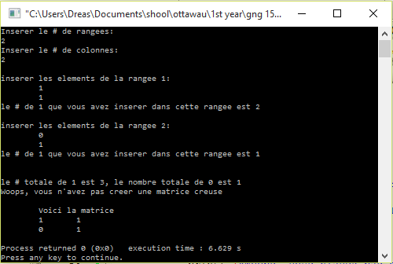

Cas de test 2
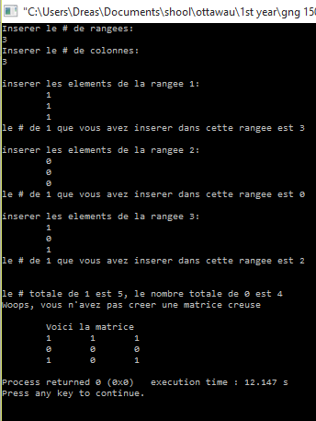

Cas de test 3
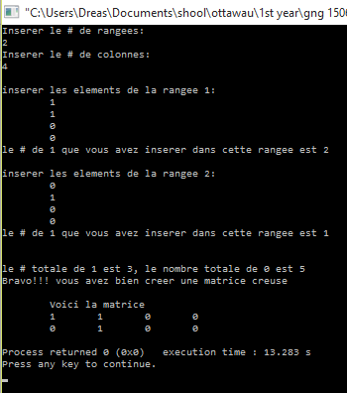

Cas de test 4
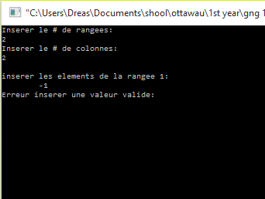

Cas de test 5
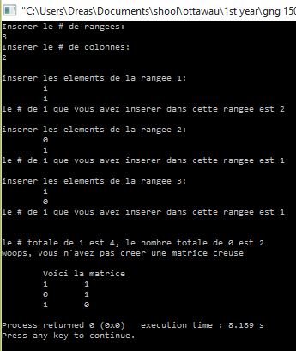

Nous pouvons donc conclure que le programme marche bien sans problème.

Le guide d’utilisation :
- Pour démarrer le programme :
  - ouvre codeblocks
  - clique “file”
  - clique “open”
  - trouve le fichier “Lab4.c”
  - clique sur le fichier
  - clique “open”
  - Clique :build”
  - Clique “build and run”
- Suivez les étapes sur l’écran en utilisant le clavier pour insérer les commandes appropriées.
- Tapez le bouton « enter » après avoir tapez votre commande.
- Fermez le programme et refait les étapes 1 à 3 si vous désirer réutiliser le programme.

